Báo cáo sử dụng công cụ đo độ bao phủ

1. Công cụ Eclemma

1.Cài đặt công cụ.

Công cụ được tích hợp trên eclipse. Trong eclipse chọn help ,sau đó chọn install new Software.chọn add sau đó hiện ra 1 mục là name điền là Eclemma. Phần location điền <http://update.eclemma.org>

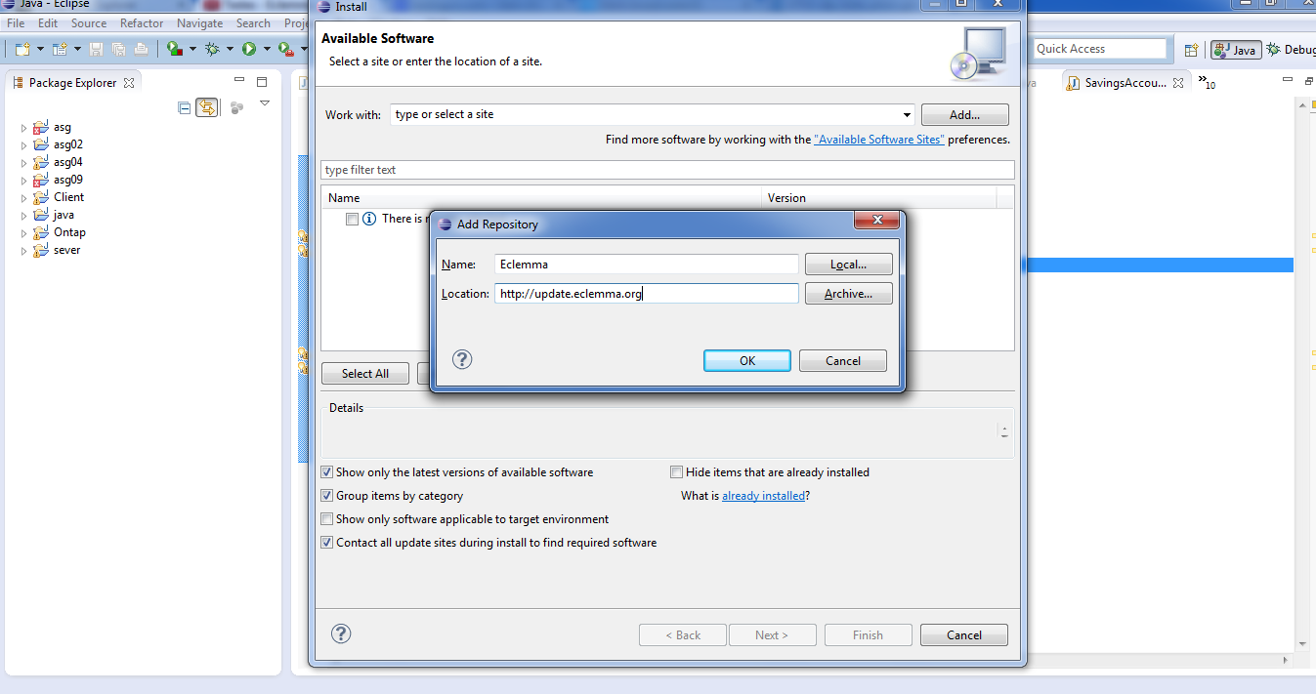

Sau đó tích vào Eclemma code và next cho tới khi finish.

1. Cách sử dụng công cụ.

Chúng ta sẽ áp dụng bài toán giải phương trình bậc 2.

Khi đã có chương trình giải phương trình bậc 2 bằng java.

Ta chọn run, chọn converage as chọn 1 jUnit Test.ta sẽ được

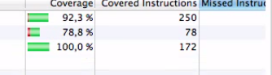

Sử dụng 1 công cụ tạo đồ thị. Công cụ CFG.

1 Cài đặt chọn help ->install new software-><http://eclipsecfg.sourceforge.net>

2 Add vào chọn các yêu cầu và ấn next cho tới khi finish.

Demo về 1 bài code đơn giản tính tổng từ 1 tới 10.

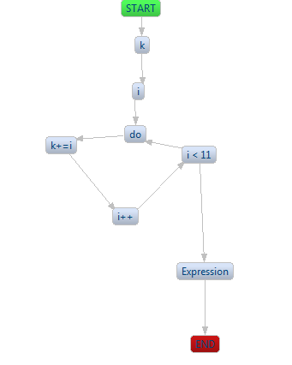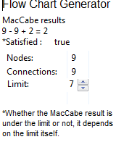

Figure Đồ thị Figure 2 Số bộ ca kiểm thử